Örebro IW besöker narkotikasökhundar hos Tullen på Arlanda

Här kommer en liten rapport från vårt besök den 14 maj 2025 på Rosersbergs hundskola och tullen på Arlanda. Vi som åkte dit var Margaretha Thorell, Annika Sandén och jag Lisbeth Wiker.

Först och främst vill jag framföra **tullens varmaste tack** till alla i distrikt 234 som hjälpt till att skänka väskor till hundarnas utbildning.

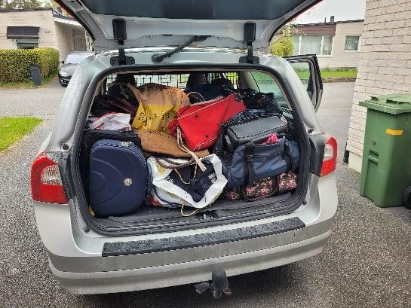

Vi startade på morgonen med en fullastad bil, det var med nöd och näppe vi fick in alla väskor i bilen.

Målet var Rosersbergs Hundskola där Hundinstruktör Malin Ingelög mötte upp. Vi lastade av väskorna, fick en rundvandring och mycket intressant info om vad som krävs för att bli en bra narkotikasökhund. Vi fick veta hur nya hundar rekryteras och hur man tränar. Jag minns så väl besöket av hunden Atlas hos oss i IW Örebro. Det var Malins hund. Efter besöket på Rosersberg åkte vi vidare till Arlanda. Där preparerades vi med narkotika, jag i jeansfickan, Margaretha i strumpskaftet och Annika i fickan, gömt i ett glasögonfodral.

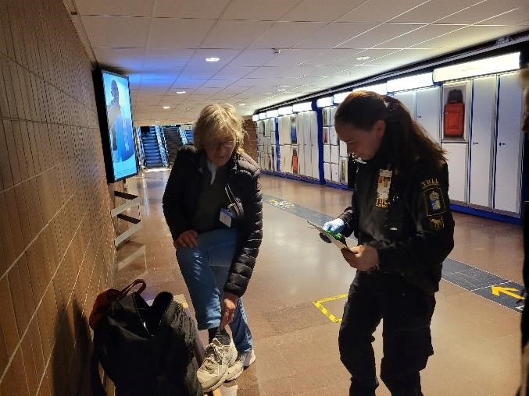

Här får Margaretha knark instoppat i strumpkanten

*Det var en konstig känsla att vara på Arlanda när man inte är resenär, dessutom veta att man hade narkotika på sig!*

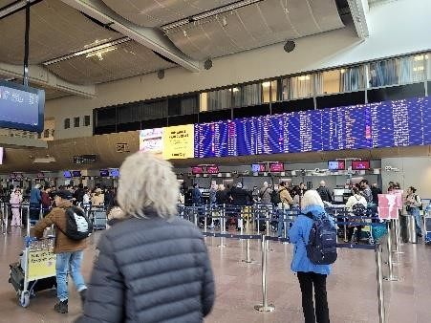

För dagen hade Tullen tre hundar som skulle tränas på plats, en cockerspaniel en springelspaniel och en labrador

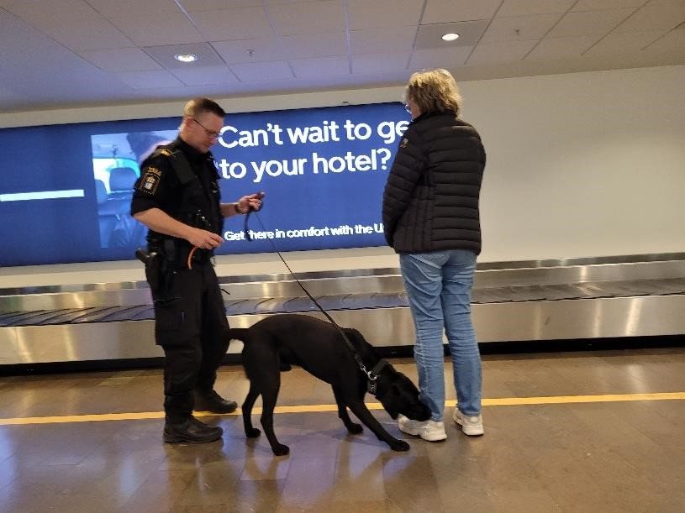

Här markerar Labradoren Ash på Margarethas strumpa, bra jobbat.

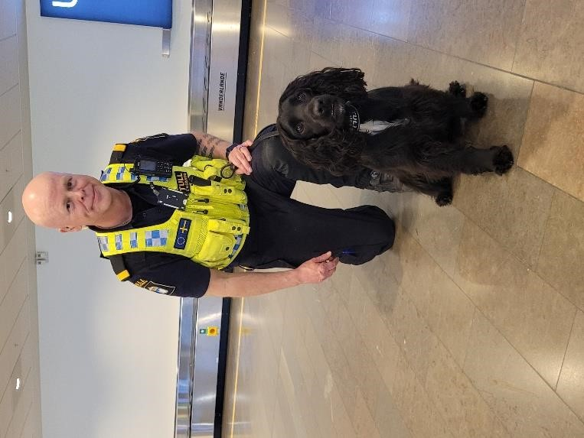

När flygplansresenärererna stod i kön för att gå igenom tullen slank vi in en i taget som ”figuranter” preparerade med narkotika och då skulle hundarna markera på oss. Det fungerade i stort sett klockrent.

Vilken näsa de har! Vi var även ute vid banden där resväskorna kommer och blev tagna av hundarna. Annika kom gående i gången och mötte en hund som bara av att gå förbi nosade till sig att hon hade något olovligt på sig.

Ja det här var en otrolig dag för oss att få tillbringa med hundarna och alla trevliga tulltjänstemän, dom visste inte hur mycket de skulle tacka oss för både väskor och att vi ställde upp som figuranter.

En riktig höjdardag !!!

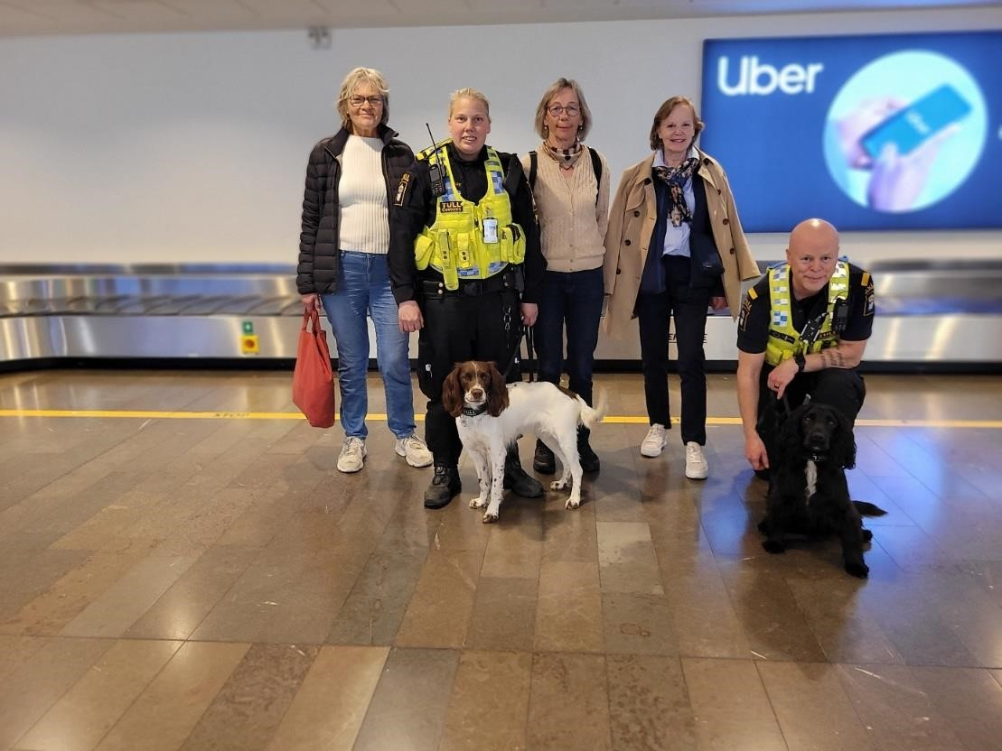

När man är här på Arlanda och får ta del av hundarna, deras träning och fina jobb så inser man hur viktiga våra insamlingar är till det här projektet. Kampen mot införsel av narkotika är superviktig. Framför allt med tanke på faran för barn och ungdomars hälsa och det elände som drabbar vårt samhälle genom narkotikan. // Lisbeth Wiker